
仪器使用说明
TEACHER'S GUIDEBOOK

FD-NST-D
液体表面张力系数测量实验仪

中国.上海复旦天欣科教仪器有限公司
Shanghai Fudan Tianxin Scientific & Educational Instruments Co.,Ltd.
FD-NST-D型液体表面张力系数测量实验仪
一、概述
FD-NST-D型液体表面张力系数测量实验仪是一种新型拉脱法液体表面张力系数测量仪器。是在原FD-NST-A型液体表面张力系数测定仪的基础上改进完成，相比之下有下述新优点：
1）对实验环境的稳定性的要求降低，吊环和液面可以缓慢稳定地拉脱，其中过程变化可以清楚地观察；
2）采用电机升降，保证了拉脱时不会由于人为操作而引入误差。
3）吊环通过合理的设计，在实验时不需要花太多时间调整水平。
4）采用计算机实时采集，可以完整地观测其拉脱受力的变化，能够让学生更清楚的了解拉脱法测量表面张力系数的原理。
本仪器测量液体的表面张力系数误差小，重复性好；又有利于学生学习和掌握硅压阻力敏传感器的原理和方法，是各类高校、中等专科学校物理实验和物理化学实验的理想优质仪器。
二、仪器简介
FD-NST-D型液体表面张力系数测量实验仪主要由实验装置和实验主机以及吊环、砝码等配件组成，如图1所示。
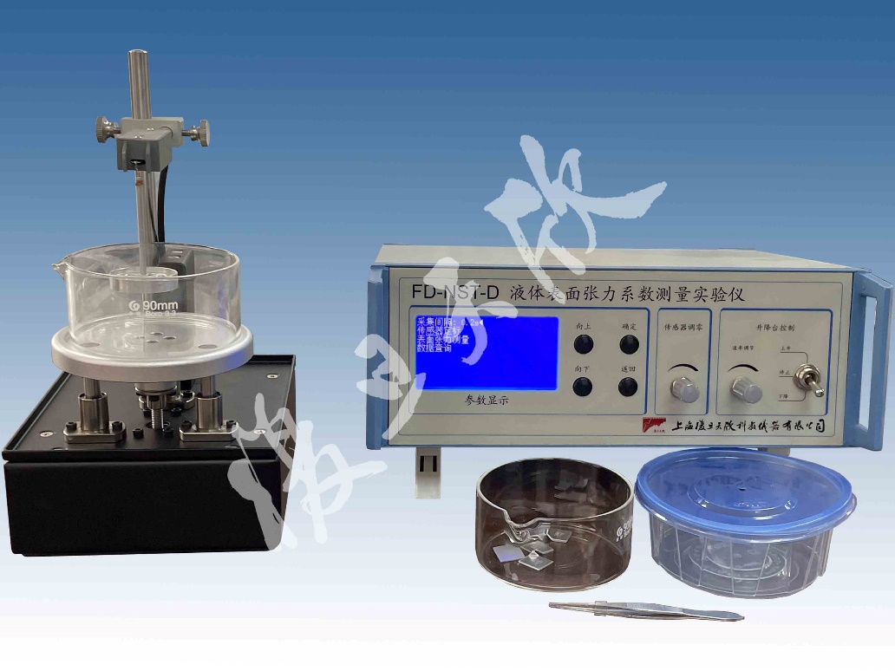
图1 液体表面张力系数测量实验仪装置
三、技术指标
1．硅压阻力敏传感器
（1）受力量程：0～0.098N；
（2）灵敏度：约3.00V/N（用砝码质量作单位定标）；
（3）非线性误差：≤0.2%；
（4）供电电压：直流5～12伏。
2．实验主机
（1）屏幕：256×128点阵带蓝色背光
（2）调零：手动多圈电位器；
（3）连接方式：航空插头。
（4）采集间隔：0.1s-2.0s
（5）记录点数：255个
（6）记录组数：10组
3．吊环：外径φ=3.5cm、内径φ=3.3cm、高h=10mm的铝合金吊环。
4．0.5克砝码7只。
5．用本仪器测量水等液体的表面张力系数的误差≤5%。
四、实验项目
1．用砝码对硅压阻力敏传感器进行定标,计算该传感器的灵敏度,学习传感器的定标方法；
2．观察拉脱法测液体表面张力的物理过程和物理现象,并用物理学基本概念和定律进行分析和研究,加深对物理规律的认识；
3．测量纯水和其它液体的表面张力系数；
4．测量液体的浓度与表面张力系数的关系（如酒精不同浓度时的表面张力系数）（选做）。
五、注意事项
1．实验前，吊环须严格处理干净：可用NaOH溶液洗净油污或杂质后，用纯水冲洗干净，并用热吹风烘干；吊环需要合理安放，不可被重物挤压，防止变形。吊环上的细线不可以用强力拉扯，防止拉断。
2．仪器开机需预热15分钟；实验后，升降台控制开关应置于停止处。
3．特别注意手指不要接触被测液体；
4．力敏传感器使用时用力不宜大于0.098N，以免损坏传感器；
5．实验结束须将吊环用清洁纸擦干，用清洁纸包好，放入干燥缸内。
6．上升时需注意液面不可接触测试环支撑面，支撑面沾上液体容易产生测量误差。
7. 待测液体成分对最后的表面张力系数测量值有直接的影响，所以实验中第一是选择纯的待测液体，如纯净水和无水酒精；第二玻璃容器需要清洗干净；

液体表面张力系数的测量实验
【实验目的】
1．用砝码对硅压阻力敏传感器进行定标,计算该传感器的灵敏度,学习传感器的定标方法；
2．观察拉脱法测液体表面张力的物理过程和物理现象,并用物理学基本概念和定律进行分析和研究,加深对物理规律的认识；
3．测量纯水和其它液体的表面张力系数；
4．测量液体的浓度与表面张力系数的关系（如不同浓度的酒精表面张力系数等）。
【实验原理】
一个金属环固定在传感器上，将该环浸没于液体中，并渐渐拉起圆环，当它从液面拉脱瞬间传感器受到的拉力差值为
（1）
式中： 、分别为圆环外径和内径，为液体表面张力系数，为重力加速度，所以液体表面张力系数为：
（2）
实验中，液体表面张力可以由下式得到：
（3）
为力敏传感器灵敏度，单位V/N。,分别为即将拉断水柱时数字电压表读数以及拉断时数字电压表的读数。
【实验仪器】
实验仪器主要由液体表面张力系数测量实验仪主机以及实验调节装置以及镊子、砝码组成，仪器装置如图2。

图2 液体表面张力系数测量实验仪装置
【实验内容】
1.主机测量液体表面张力
1）安装硅压阻力敏传感器并用手拧螺丝锁紧，其连接线插至与实验主机后面板相应端口，并开机预热15～20分钟。同时，可以清洗器皿和吊环。
2）将吊环挂在力敏传感器的钩上。若整机已预热15分钟以上，可对力敏传感器定标，定标时将液体容器取走，这样取放砝码比较方便。选择传感器定标点击确定进入，待吊环静止后进行传感器的调零，安放砝码时应尽量轻，每放一个砝码待吊环静止记录一次传感器示数，定标结束后取下吊环，用最小二乘法拟合计算传感器灵敏度。
3）测定吊环的内外直径，然后挂上吊环，利用力敏传感器的十字夹具调节吊环高度或控制升降台高度以使液面浸润吊环整个下沿。在测定液体表面张力系数过程中，可观察到液体产生的浮力与张力的情况与现象，选择“表面张力测量”并点击确定进入，将升降台开关拨到“下降”，这时液面往下降，观察环浸入液体中及从液体中拉起时的物理过程和现象。可通过“速率调节”旋钮改变升降台的移动速度。实验完成后将升降台开关拨到“停止”。
4)返回主菜单选择数据查询并进入，用按键将光标移至拉断前后数据点（分别为、）读数，代入公式计算液体表面张力。
2.电脑采集表面张力实验曲线
1）用电脑采集时，需用USB转232串口线将实验主机后面板的串口端与电脑的USB口相连接，打开软件后，在左上角的设备选择中选择左上角的设备操作点击连接设备。
2）将吊环悬挂于力敏传感器的挂钩上，主机菜单选择传感器定标并进入，待吊环静止后进行传感器的调零。用镊子将砝码放置于吊环上，每放置一个砝码后在软件中点击采集当前传感器的示数，全部采集完成后点击计算，软件对数据自动进行拟合，得到传感器的灵敏度。
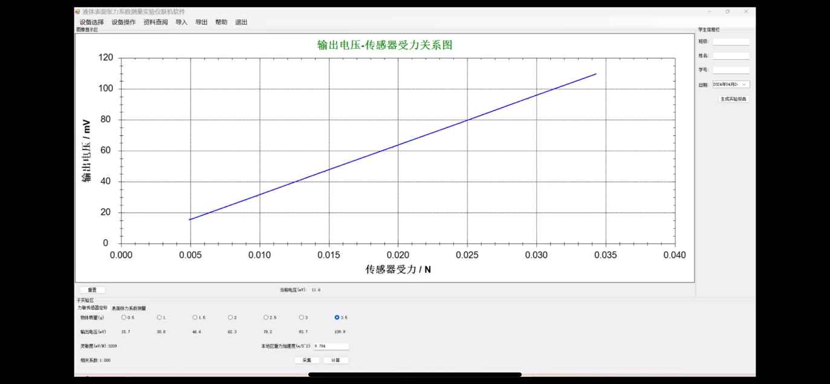
图3 传感器定标示意图
3）测定吊环的内外直径，然后挂上吊环，利用力敏传感器的十字夹具调节吊环高度或控制升降台高度以使液面浸润吊环整个下沿。仪器主机返回主菜单，联机软件“子实验区”中点击进入“表面张力系数测量”选项卡。实验主机选择“表面张力测量”并点击确定进入，将升降台开关拨到“下降”，这时液面往下降，实验主机与软件同步记录实验数据，可在软件图形界面中点击鼠标右键选取“恢复默认大小”以实时查看曲线。采集完成后将升降台开关拨至“停止”。在软件左下角参数栏中填入相关参数，在软件图形界面中点击鼠标右键选取“显示节点数值”可显示鼠标所在位置的横纵坐标值，将拉断前后电压填入表格，点击“计算”即可自动计算液体的表面张力。
4）软件上方菜单栏的“导出”功能可导出力敏传感器的定标数据，“表面张力测量”功能下的“导出当前曲线数据”可导出传感器的拉力曲线数据，点击软件右侧的“生成实验报告”可将当前的数据自动生成为实验报告文档。
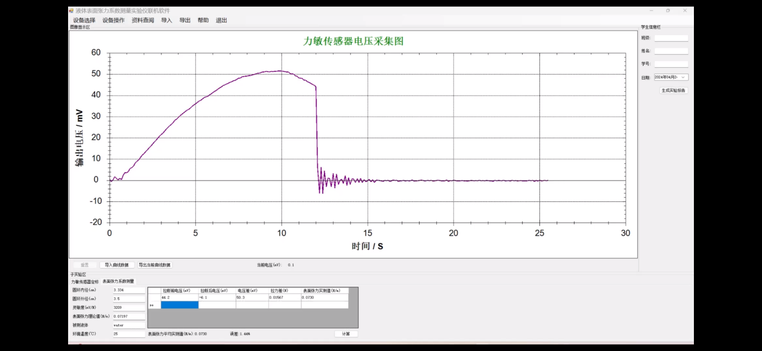
图4 传感器采集示意图
【实验数据】（注：以下数据不作为仪器验收标准，仅供实验时参考。由于各地自来水的水质不同，水的种类繁多：矿泉水、蒸馏水、纯净水等，其表面张力各异，所以测量时的数据不能以资料中纯水的数据为参考。建议老师事先做一组实验，将此数据作为该水样品的标准数据后，再让学生完成实验）
1．硅压阻力敏传感器定标
力敏传感器上分别加各种质量砝码，测出相应的电压输出值，实验结果见表1。
表1 力敏传感器定标
物体质量m/g | 0.500 | 1.000 | 1.500 | 2.000 | 2.500 | 3.000 | 3.500
输出电压V/mV | 14.7 | 29.3 | 44.0 | 58.8 | 74.2 | 88.6 | 103.2
经最小二乘法拟合得仪器的灵敏度B=3.013×10³mV/N，拟合的线性相关系数r=0.9999。上海地区重力加速度g=9.794m/S²。
2．水和其它液体表面张力系数的测量
用游标卡尺测量金属圆环：外径D₁=3.500cm,内径D₂=3.334cm，调节上升架，记录环在即将拉断水柱时数字电压表读数U₁，拉断时数字电压表的读数U₂，结果见表2。

表2 纯水的表面张力系数测量 (水的温度25.0℃)
测量次数 | U₁/mV | U₂/mV | /mV | f/×10N | N/m
1 | 45.5 | 0.1 | 45.4 | 15.05 | 70.1
2 | 45.4 | 0.2 | 45.2 | 14.99 | 69.8
3 | 62.5 | 17.2 | 45.3 | 15.02 | 70.0
4 | 82.1 | 36.7 | 45.4 | 15.05 | 70.1
5 | 82.3 | 36.7 | 45.6 | 15.12 | 70.4
6 | 87.0 | 42.2 | 44.8 | 15.88 | 69.3
在此温度下水的表面张力系数为70.0×10⁻³N/m。经查表，在T=25.0℃时水的表面张力系数为71.97×10⁻³N/m，百分误差为2.7%。
表3 乙醇的表面张力系数测量(乙醇的温度T=25.20℃)
测量次数 | U₁/mV | U₂/mV | /mV | f/×10N | N/m
1 | 26.7 | 12.4 | 14.3 | 4.76 | 22.2
2 | 30.8 | 16.4 | 14.4 | 4.76 | 22.2
3 | 31.4 | 16.8 | 14.6 | 4.86 | 22.6
4 | 31.1 | 16.7 | 14.4 | 4.76 | 22.2
5 | 28.5 | 14.0 | 14.5 | 4.82 | 22.4
6 | 29.2 | 14.7 | 14.5 | 4.82 | 22.4
在此温度下乙醇表面张力系数为22.3×10⁻³N/m。经查表，在T=25.20℃时乙醇的表面张力系数为21.95×10⁻³N/m，百分误差为1.4%。
表4 甘油(丙三醇)的表面张力系数测量(甘油的温度:T=24.30℃)
测量次数 | U₁/mV | U₂/mV | /mV | f/×10N | N/m
1 | 59.6 | 21.7 | 37.9 | 12.58 | 58.6
2 | 67.3 | 29.9 | 37.4 | 12.42 | 57.8
3 | 65.0 | 27.6 | 37.4 | 12.42 | 57.8
4 | 63.3 | 25.4 | 37.9 | 12.58 | 58.6
5 | 61.0 | 23.3 | 37.7 | 12.50 | 58.2
6 | 61.8 | 25.5 | 36.3 | 12.03 | 56.1
在此温度下甘油的表面张力系数为57.9×10⁻³N/m。经查表，在T=24.30℃时，甘油的表面张力系数为59.40×10⁻³N/m，百分误差为2.5%。

【注意事项】
1．实验前，吊环须严格处理干净：可用NaOH溶液洗净油污或杂质后，用纯水冲洗干净，并用热吹风烘干；吊环需要合理安放，不可被重物挤压，防止变形。吊环上的细线不可以用强力拉扯，防止拉断。
2．仪器开机需预热15分钟；实验后，升降台控制开关应置于停止处。
3．特别注意手指不要接触被测液体；
- 力敏传感器使用时用力不宜大于0.098N，以免损坏传感器；
5．实验结束须将吊环用清洁纸擦干，用清洁纸包好，放入干燥缸内。
6．上升时需注意液面不可接触测试环支撑面，支撑面沾上液体容易产生测量误差。
7. 待测液体成分对最后的表面张力系数测量值有直接的影响，所以实验中第一是选择纯的待测液体，如纯净水和无水酒精；第二玻璃容器需要清洗干净；
【参考资料】
1．贾玉润等. 大学物理实验[M]. 复旦大学出版社，1987.
2．A.W．亚当林. 表面的物理化学[M]. 科学出版社，1984.
3．顾惕人等. 表面化学[M]. 科学出版社，1994.
4．沈元华、陆申龙. 基础物理实验[M]. 北京：高等教育出版社.2003.
5．焦丽凤、陆申龙. 用力敏传感器测量液体表面张力系数.物理实验[M].第22卷第7期.2002.7：40-42.
6．沈易、陆申龙、曹正东. 新型半导体应变计液体表面张力系数测定仪的研制.实验技术与管理[M].第20卷第1期.2003.2：39-42

（20240926修订）
【附录】
不同温度下纯水的表面张力系数对照表
温度T  /℃ | 张力系数σ  /×10⁻³N/m | 温度T  /℃ | 张力系数σ  /×10⁻³N/m | 温度T  /℃ | 张力系数σ  /×10⁻³N/m
0 | 75.62 | 16 | 73.34 | 30 | 71.15
5 | 74.90 | 17 | 73.20 | 40 | 69.55
6 | 74.76 | 18 | 73.05 | 50 | 67.90
8 | 74.48 | 19 | 72.89 | 60 | 66.17
10 | 74.20 | 20 | 72.75 | 70 | 64.41
11 | 74.07 | 21 | 72.60 | 80 | 62.60
12 | 73.92 | 22 | 72.44 | 90 | 60.74
13 | 73.78 | 23 | 72.28 | 100 | 58.84
14 | 73.64 | 24 | 72.12
15 | 73.48 | 25 | 71.96


上海复旦天欣科教仪器有限公司
FD-NST-D型液体表面张力系数测量实验仪
装 箱 清 单
您购买的产品与装箱清单中是否符合，请验收。
日期： 年 月 日
名称 | 数量 | 备注
1．实验主机及装置 | 壹台
2．硅压阻力敏传感器 | 壹只 | 附带五芯航空插线
3．铝合金吊环 | 壹个 | 兼做定标环用
4．0.5g片码 | 柒只 | 定标用
5．镊子 | 壹把
6．配件容器 | 壹个
7．玻璃结晶皿 | 贰个
8．七芯航空插线 | 壹根
9．电源线 | 壹根
10.USB转232串口线 | 壹根
11．合格证 | 壹个

备注：此装箱清单所列内容是指包装箱内应该包括的设备和资料，不包括您选用的其他配件，如果您还选用了其他配件，请购机时一并检查清楚。

